**ОТЧЁТ**

**ПО ЛАБОРАТОРНОЙ РАБОТЕ № 2**

**ПРИБЛИЖЕННЫЕ МЕТОДЫ РЕШЕНИЯ**

**НЕЛИНЕЙНЫХ УРАВНЕНИЙ**

**(Вариант 9)**

*Выполнил студент 3 курса МОиАИС*

*Сагитов Александр*

***Постановка задачи:*** написать, отладить и выполнить программы решения систем линейных алгебраических уравнений, записанных в векторно-матричной форме Ax = b

$A=\left(\begin{matrix}1.85 & 0.70 & -0.12 & -0.18 \\ 0.16 & 0.19 & 0.79 & 0.11 \\ 1.13 & 2.77 & 0.18 & -0.20 \\ 1.14 & 1.01 & 0.55 & 3.22\end{matrix}\right), b=\left(\begin{matrix}8.41 \\ -0.23 \\ 13.91 \\ 9.58\end{matrix}\right), x^{*}= \left(\begin{matrix}3 \\ 4 \\ -2 \\ 1\end{matrix}\right)$.

В х* приведено точное решение.

Решить систему методом Гаусса с выбором главного элемента и методом Зейделя.

Оценить погрешности методов.

**Метод Гаусса**

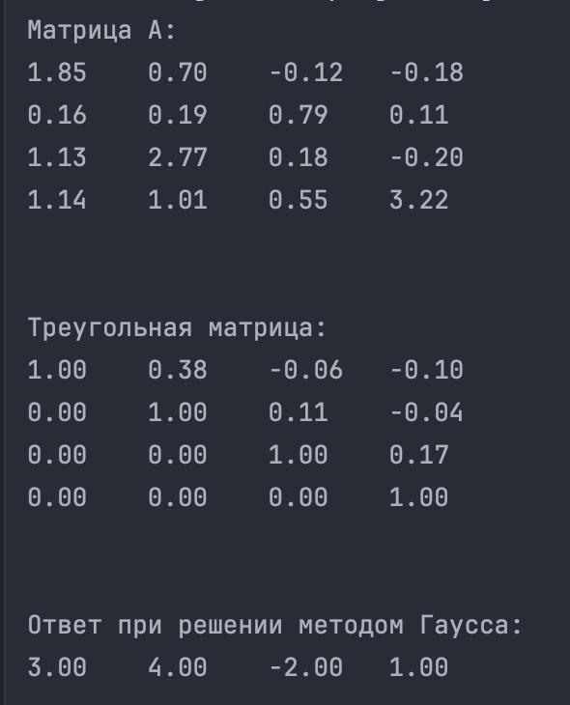

Погрешность:

Погрешность метода Гаусса равна 0, т.к. метод является точным. Однако в данной ситуации видна погрешность компьютерных вычислений.

**Метод Зейделя**

Решение СЛАУ методом Зейделя:

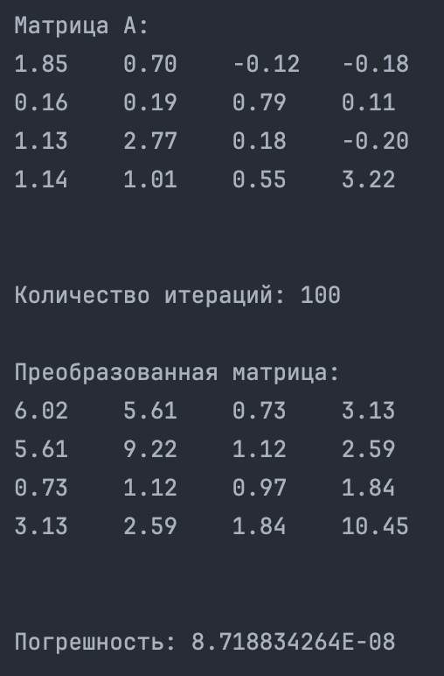

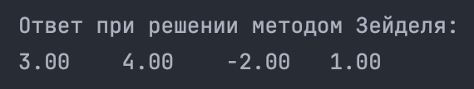

Погрешность:

Погрешность в методе Зейделя оценивается, как разность последней и предпоследней итерации.

**ПРИЛОЖЕНИЕ**

***Программа решения СЛАУ методом Гаусса***

import numpy as np  
  
N = 4  
  
  
def print_matrix(matrix):  
 for row in matrix:  
 print("\t".join(f"{val:.2f}" for val in row))  
 print()  
  
  
def print_vector(vector):  
 print("\t".join(f"{val:.2f}" for val in vector))  
 print()  
  
  
def swap_rows(matrix, vector, row1, row2):  
 if row1 == row2:  
 return  
 matrix[[row1, row2]] = matrix[[row2, row1]]  
 vector[row1], vector[row2] = vector[row2], vector[row1]  
  
  
def gauss(A, b):  
 for i in range(N):  
 # Найдем строку с максимальным элементом по модулю в i-ом столбце  
 max_row = i + np.argmax(np.abs(A[i:, i]))  
  
 # Перестановка строк, если нужно  
 if max_row != i:  
 swap_rows(A, b, i, max_row)  
  
 # Приводим диагональный элемент к единице  
 leader = A[i, i]  
 A[i, :] /= leader  
 b[i] /= leader  
  
 # Зануляем элементы ниже главной диагонали  
 for j in range(i + 1, N):  
 factor = A[j, i]  
 A[j, i:] -= factor * A[i, i:]  
 b[j] -= factor * b[i]  
  
 # Обратный ход метода Гаусса для поиска решения  
 solution = np.zeros(N)  
 for i in range(N - 1, -1, -1):  
 sum_ax = b[i] - np.dot(A[i, i + 1:], solution[i + 1:])  
 solution[i] = sum_ax  
  
 print("\nТреугольная матрица:")  
 print_matrix(A)  
 return solution  
  
  
# Пример использования  
A1 = np.array([[1.85, 0.70, -0.12, -0.18],  
 [0.16, 0.19, 0.79, 0.11],  
 [1.13, 2.77, 0.18, -0.20],  
 [1.14, 1.01, 0.55, 3.22]])  
  
b1 = np.array([8.41, -0.23, 13.91, 9.58])  
  
print("Матрица A:")  
print_matrix(A1)  
  
x1 = gauss(A1.copy(), b1.copy())  
  
print("\nОтвет при решении методом Гаусса:")  
print_vector(x1)

***Программа решения СЛАУ методом Зейделя***

import numpy as np  
  
N = 4  
  
  
def print_matrix(matrix):  
 for row in matrix:  
 print("\t".join(f"{val:.2f}" for val in row))  
 print()  
  
  
def print_vector(vector):  
 print("\t".join(f"{val:.2f}" for val in vector))  
 print()  
  
  
def is_diagonally_dominant(A):  
 """Проверяет, является ли матрица диагонально доминирующей."""  
 for i in range(N):  
 sum_row = sum(abs(A[i, j]) for j in range(N) if j != i)  
 if abs(A[i, i]) <= sum_row:  
 return False  
 return True  
  
  
def make_diagonally_dominant(A, b):  
 """Пытается сделать матрицу диагонально доминирующей путем перестановки строк."""  
 for i in range(N):  
 max_index = i + np.argmax(np.abs(A[i:, i]))  
 if max_index != i:  
 A[[i, max_index]] = A[[max_index, i]]  
 b[i], b[max_index] = b[max_index], b[i]  
  
  
def transpose(matrix):  
 return np.transpose(matrix)  
  
  
def zeidel(A, b, x, max_iterations=100, eps=1e-7):  
 if not is_diagonally_dominant(A):  
 print("Матрица не является диагонально доминирующей, перестановка строк...")  
 make_diagonally_dominant(A, b)  
 if not is_diagonally_dominant(A):  
 print("Не удалось сделать матрицу диагонально доминирующей.")  
 return None  
  
 C = np.zeros((N, N))  
 d = np.zeros(N)  
 AT = transpose(A)  
  
 # Вычисляем матрицу C = AT * A и вектор d = AT * b  
 for i in range(N):  
 for j in range(N):  
 C[i, j] = sum(AT[i, k] * A[k, j] for k in range(N))  
  
 for i in range(N):  
 d[i] = sum(AT[i, j] * b[j] for j in range(N))  
  
 iterations = 0  
 max_inaccuracy = 0  
  
 for _ in range(max_iterations):  
 x_new = np.zeros(N)  
 for i in range(N):  
 x_new[i] = d[i]  
 for j in range(N):  
 if j != i:  
 x_new[i] -= C[i, j] * x[j]  
 x_new[i] /= C[i, i]  
  
 # Вычисляем максимальную погрешность  
 max_inaccuracy = max(abs(x[i] - x_new[i]) for i in range(N))  
  
 if max_inaccuracy < eps:  
 break  
  
 x = np.copy(x_new)  
 iterations += 1  
  
 print(f"\nКоличество итераций: {iterations}")  
 print("\nПреобразованная матрица:")  
 print_matrix(C)  
 print(f"\nПогрешность: {max_inaccuracy:.8f}")  
 return x  
  
# Пример использования  
A2 = np.array([[1.85, 0.70, -0.12, -0.18],  
 [0.16, 0.19, 0.79, 0.11],  
 [1.13, 2.77, 0.18, -0.20],  
 [1.14, 1.01, 0.55, 3.22]])  
  
  
x2 = np.zeros(N)  
b2 = np.array([8.41, -0.23, 13.91, 9.58])  
  
print("Матрица A:")  
print_matrix(A2)  
  
x2 = zeidel(A2, b2, x2)  
  
if x2 is not None:  
 print("\nОтвет при решении методом Зейделя:")  
 print_vector(x2)